■講演討論会「消防活動の現状と課題 ～消防隊員の安全をいかに確保するか～」■
公益社団法人 日本火災学会
学術委員会

変化のめまぐるしい現代社会では、次々に新たな種類の火災が発生しています。火災の種類によっては、一般的な火災とは異なる適切な対応をとる必要があり、そうしなければうまく消火できないどころか、かえって被害を大きくしかねません。特に、最前線で立ち向かう消防隊員にとって、適切な活動による自身の安全確保は文字通り生死に関わります。
消防隊の活動はそもそも危険を伴う現場活動で、安全管理がなされるのは当然のことであり、これまでにも改善への努力が積み重ねられてきました。しかし、最近でも天津での爆発事故のように、消防隊員が活動現場で負傷したり殉職したりする例が後を絶ちません。本講演討論会では、消防活動における安全体制の現状および過去の消防活動中の事故事例等を講演頂くとともに、消防活動における安全確保の向上につながる今後の課題について討論を行います。皆様の積極的なご参加をお待ちしております。
－記－

主 題：｢消防活動の現状と課題
～消防隊員の安全をいかに確保するか～｣
開催日：平成28年1月28日（木）
13：00～16：30
会 場：文京シビックセンター（小ホール）
〒112-8555 東京都文京区春日1-16-21
・東京メトロ丸ノ内線・南北線：後楽園駅徒歩1分
・都営三田線・大江戸線：春日駅徒歩1分
・JR総武線・中央線：水道橋駅徒歩8分
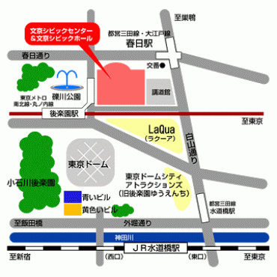
参加費：無料（ただし、テキスト代1,500円）
申 込：当日受付
【プログラム】
開催挨拶 13:00～13:05
学術委員会委員長 鈴木 正太郎

講 演 13:05～15:15 司会 峯岸 良和
13:05～13:35
「消防活動の現状」
萩森 義男（東京消防庁）
13:35～14:05
「消防活動における安全体制の現状と課題
～火事を知る!身を守る!～」
巽 好伴（大阪市消防局）
14:05～14:15 ＜休憩＞
14:15～14:45
「化学工場・化学プラントにおける消防活動」
山本 信一（大阪市消防局OB）
14:45～15:15
「爆発事故事例からみた消防活動」
中村 順（総合安全工学研究所）
15:15～15:25 ＜休憩＞

討 論 15:25～16:25 司会 内藤 浩由

閉会挨拶 16:25～16:30
学術委員会副委員長 平島 岳夫

